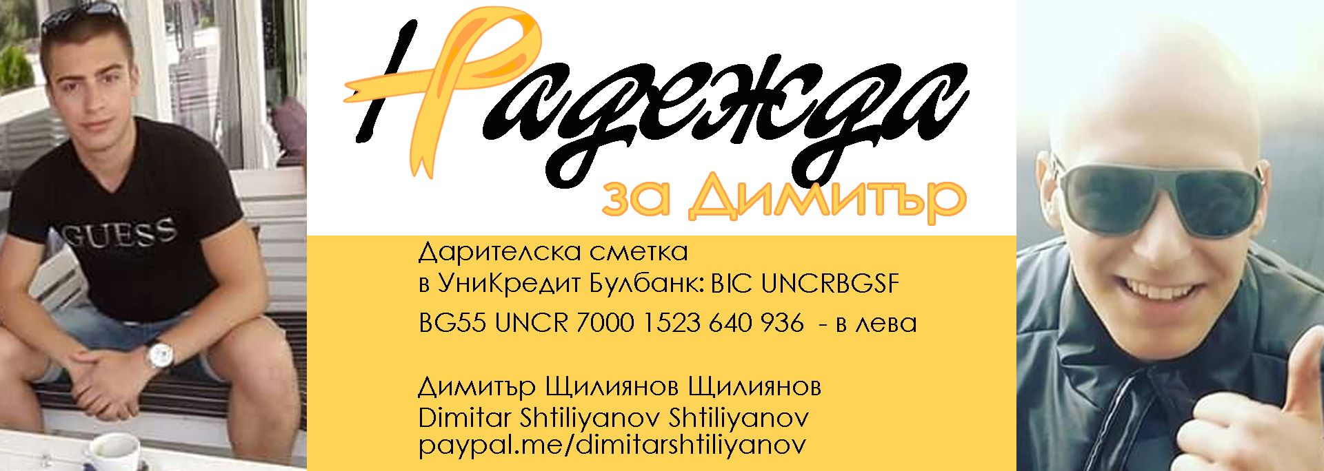
Димитър е на 20 г, диагностициран е със страшната диагноза Сарком на Юинг.
Митко се нуждае от вашата помощ, за да продължи да се радва на живота.

След тежка и дълга химиотерапия, Митко влезе в ремисия.
Два месеца след това получи рецидив в гръбначния стълб, обездвижи се за няколко дни и претърпя животоспасяваща операция. Отстраниха рецидива и смениха 2 прешлена с титаниеви.
В момента е на имуно- химио таргента терапия. Предстои още една операция за смяна на други 2 прешлена, които също са засегнати от рецидива.
Лекуващия лекар на Митко изпрати запитване в Австия, Виена за оферта в клиника, която извършва хипертермия- убива и последните останали ракови клетки. Клиниката е частна и не се поема от НЗОК . Това ще бъде шанса на Митко, да приключи лечението в позитивен аспект.

Нуждаем се от средства за заплащането на другата операция и дълга рехабилитация, физиотерапия и последващо лечение в Австрия, Виена.
Вярваме, че с вашата помощ и подкрепа, Митко ще пребори рака!
За повече информация, моля посетете неговата страница във Фейсбук:
„Надежда за Димитър”
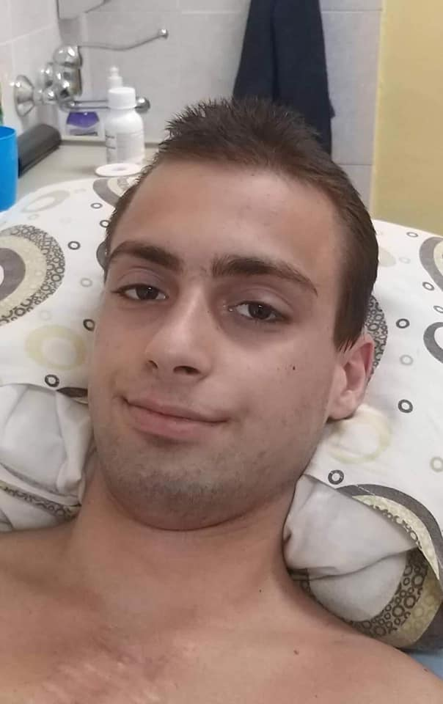

Top of Form

Димитър е на 20 г, диагностициран е със страшната диагноза Сарком на Юинг.
Митко се нуждае от вашата помощ, за да продължи да се радва на живота.

След тежка и дълга химиотерапия Митко влезе в ремисия.
Два месеца след това получи рецидив в гръбначния стълб, обездвижи се за няколко дни и претърпя животоспасяваща операция. Отстраниха рецидива и смениха 2 прешлена с титаниеви.
В момента е на имуно- химио таргента терапия. Предстои още една операция за смяна на други 2 прешлена, които също са засегнати от рецидива.
Лекуващия лекар на Митко изпрати запитване в Австрия, Виена за оферта в клиника, която извършва хипертермия- убива и последните останали ракови клетки. Клиниката е частна и не се поема от НЗОК . Това ще бъде шанса на Митко, да приключи лечението в позитивен аспект.
Нуждаем се от средства за заплащането на другата операция и дълга рехабилитация, физиотерапия и последващо лечение в Австрия, Виена.
Вярваме, че с вашата помощ и подкрепа, Митко ще пребори рака!

За повече информация, моля посетете неговата страница във Фейсбук:

„Надежда за Димитър”

